ESCOLA MUNICIPAL DE EDUCAÇÃO BÁSICA ALFREDO GOMES.
DIRETORA: IVÂNIA NORA.
ASSESSORA PEDAGÓGICA: SIMONE ANDRÉA CARL.
ASSESSORA TÉCNICA ADM.: TANIA N. DE ÁVILA.
PROFESSOR: JONAS STRINGUI TOMBINI
DISCIPLINA: EDUCAÇÃO FISICA
CATANDUVAS – SC
ANO 2021

Salto sobre o jacaré ou salto em distância
Objetivo:
Coordenação motora, força, impulsão.
Jogo:
O jogo salto sobre o jacaré ou salto em distância precisa de uma área com espaço. No chão pode desenhar um jacaré de aproximadamente 1 metro e fazer duas linhas uma na boca do jacaré e uma no rabo, assim limitando o espaço do jacaré. O atleta que irá saltar pegará velocidade e irá salta sobre o jacaré. Se encostar na linha ou pisar no jacaré, está fora do jogo, se pular sem encostar na linha ou no jacaré permanece no jogo e será traçada mais uma linha próximo a boca do jacaré assim aumentando a distância que irá saltar. Se queimar (pisar na linha) está fora, se não queimar continua aumentando a distância riscando mais uma linha conforme a imagem abaixo:
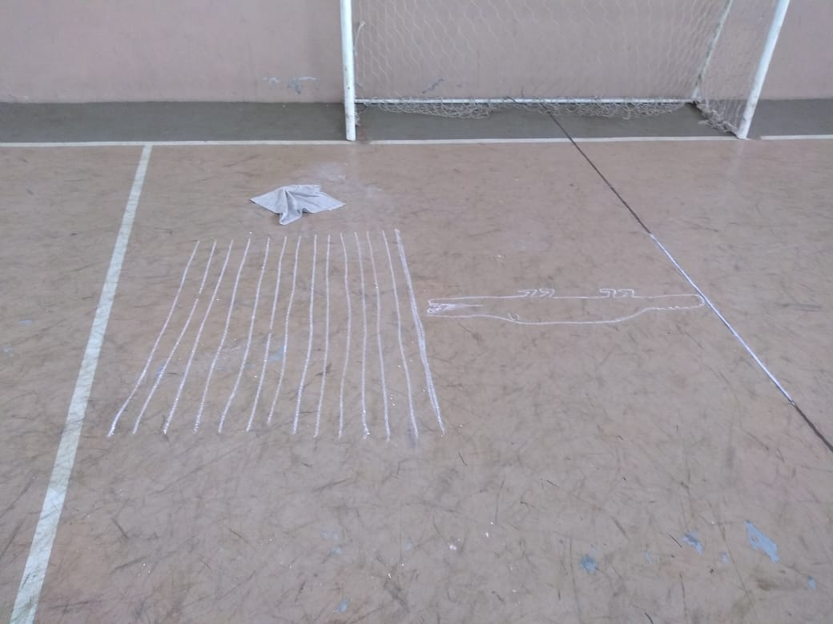
Bom jogo...

